淡江時報 第 1216 期
馬潤明結合法律案例與自身經驗 解析原住民身分法
學生大代誌
【記者許宥萱淡水校園報導】原住民族學生資源中心5月13日下午1時在H115，舉辦「原來有約暨原住民歷史轉型正義——原住民身分法」講座，由擁有泰雅族血統的元宜法律事務所律師馬潤明，解析「原住民身分法」的修法背景、過程，以及修法前後的實質變化。

馬潤明結合多項實際法律案例與自身經驗，分享修法實務中所遇到的困難與挑戰，讓參與者從法律與社會層面，深入理解此法對原住民族群認同、權益保障所帶來的影響。目前臺灣立法修正「原住民身分法」內容雖日臻完善，不過仍有許多未盡之處，如對原住民改名規範的限制。

演講最後，馬潤明引用大法官黃昭元提出的協同意見書內容：「本席認為比較單純、清楚的修法方向應該是合併原住民身分法第4 條第1項及第2項，而均採目前第1項的立法原則：只要是原住民的婚生子女，不論是原原結婚或原與非原結婚所生子女，都適用相同的標準（如申請登記6）取得身分。」他也表示認同，身分認定標準應從寬並簡化，只要具有原住民血統，便有原住民的身分。

原資中心助理陳孟君表示，辦理這場講座是希望讓學生了解，原住民身分法不只是行政程序或法律條文，它背後承載的是歷史正義、族群認同、文化延續與權益保障。透過認識法律，引導大家理解「身分」背後的歷史與文化脈絡，並釐清社會上對原住民身分的迷思與誤解，例如「有原民身分就有福利」這類的認知，盼建立尊重與包容的多元視角，讓非原民學生理解制度如何影響不同族群，激發更多社會關懷的意識。

來自屏東滿州的排灣族、資工四黃育柔Ljumeg Padraw分享，她在這一年採用原住民身分法中「合併」的形式改名，在漢語名字後加上自己族語的名字，表達對原住民身份的認同。對於政府制定原住民族相關政策的看法，她則認為在推廣上還有努力的空間，對於少數民族的權益應更加重視。
2025/05/19

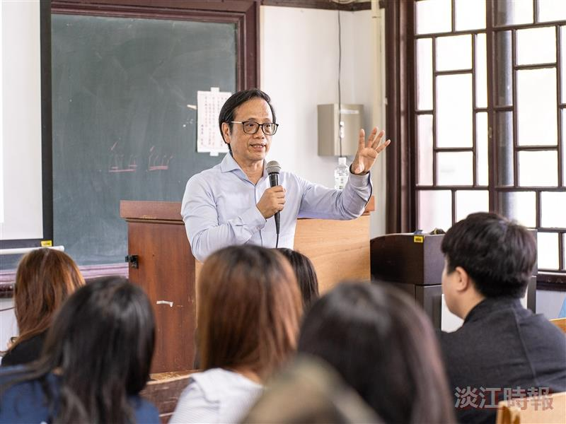
原資中心5月13日邀請元宜法律事務所律師馬潤明，解析「原住民身分法」的修法背景、過程，以及修法前後的實質變化。（攝影／陳奕良）

